石原都知事へのお願い
新参議員宿舎をストップ！江戸の史跡を緑の公園に
国による法令違反と、風致地区の環境破壊です。
今､都知事だけに止める権限がある
- 都条例違反の新宿舎移転建設を止めてください。
環境問題や温暖化防止時代に、都知事の訴える環境政策や緑化推進政策に反する。
- 移転予定地は、「江戸の史跡と緑の公園」として、一般に開放してほしい。

私達は予定地の「江戸時代から続く緑と史跡」を守る為に、移転建設に反対し、現宿舎地での建替えを求め、公園として開放を望む近隣中心の会です。今年１月、突然７月建設着工が明らかになり、マスコミ報道が相次ぎ、「条例違反の自然破壊」と豪華宿舎が「議員特権の象徴」として、政治不信の基となり国民の批判にさらされています。

- 予定地は、紀尾井町の由来でもある紀州徳川藩邸跡で、遺構など埋蔵文化財も発見されている歴史的場所です。宮内庁所有の御料地だったため、乱開発の中で、奇跡的に江戸から残った紀尾井町の最後の美しい自然林で、皇居から神宮まで続く野鳥の生息緑地帯に位置しています。当然、都条例の第二風致地区で、建築物の高さは１５ｍに制限されているが、新宿舎は５６ｍをこえる条例違反の巨大な建造物です。
- 七年前にも国家公務員宿舎建設のため隣接緑地が破壊され、予定地は紀尾井町最後の風致地区の緑地です。これを守らなければ、景観が一変し、野鳥生息帯も断絶されます。紀尾井町の風致地区の意味がありません。
- 地球温暖化防止時代、環境保全は世界の常識です。まず足元の貴重な都心の自然破壊を止めることが都のスローガンである「自然環境の保全」の第一歩です。１５００坪の緑地と史跡破壊は日本の恥。次の世代に残すべき緑の財産であり、東京の文化遺産です。「江戸の史跡と緑の公園」として開放して下さい。それが、真に豊かな文化先進都市東京のあるべき姿です。

環境破壊をする移転建設を石原都知事ならストップできると、今都民や国民は大きな期待と関心をもって見守っています！石原都知事の英断として都民ひいては国民に語り継がれるでしょう。 ７月２６日 ご視察をお願い致します。
＜建設予定地＞千代田区紀尾井町3-34(宮内庁宿舎跡地)
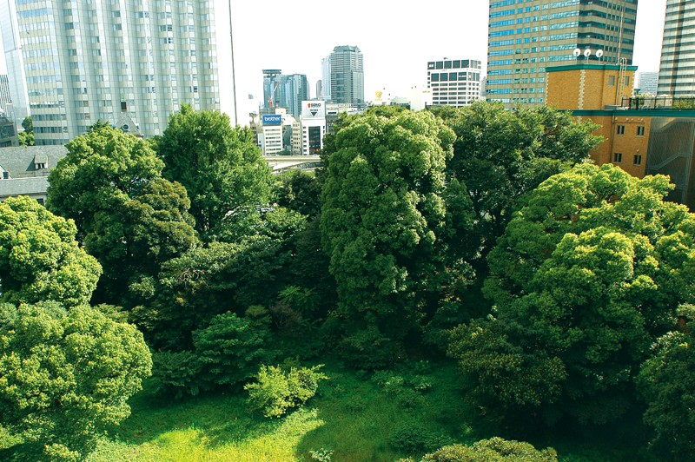
＜連絡先＞
「新参議員宿舎をストップ！
江戸の史跡と緑の公園にする会」
代表 梶浦淳代
千代田区紀尾井町３－３２
紀尾井アートギャラリー
江戸の伊勢型紙美術館内
℡03-3265-4001 fax03-3265-4002
E-MAIL kioi@alpha.ac.jp

